**TUTO : DEPOSER VOTRE OFFRE EN LIGNE**

Ce tutoriel est établi pour **le profil d’acheteur** : https://marchespublics596280.fr/?page=entreprise.EntrepriseHome&goto

**RAPPEL : SIGNATURE ELECTRONIQUE FACULTATIVE**

Il n’est **pas nécessaire de signer** électroniquement votre offre **lors du dépôt.**

*Il est tout à fait possible de faire parvenir un contrat sans signature ou avec une signature scannée lors du dépôt de votre offre.*

En cas d’attribution, vous vous engagez à rematérialiser votre offre, si la signature du contrat est manuscrite.

**QUELQUES CONSEILS :**

**☐ Lisez attentivement le règlement de la consultation et identifiez les documents demandés.**

**☐ Préparez, au format numérique, les fichiers demandés :**

**Règle de nommage et de bonne gestion des fichiers :**

* Eviter les espaces, les accents et les caractères spéciaux (ex : & « » @ …).
* Ne pas mettre de noms trop longs.
* Utiliser des abréviations (« MT » pour mémoire technique, etc).
* Eviter une arborescence de plus de 2 niveaux.

☐ **Effectuez les vérifications techniques préalables**.

****Le profil d’acheteur vous permet de vérifier qu’il n’y a aucun problème de configuration technique sur votre poste pour procéder à l’envoi d’offres.

**☐ Vérifiez les coordonnées de votre entreprise et vos coordonnées utilisateurs**

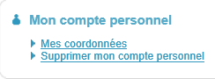

**☐ Prenez au minimum 1h d’avance et effectuez votre dépôt électronique en toute sérénité.**

*A l’image des « bouchons et autres ralentissements » lors d’un déplacement en voiture, il est toujours bon de partir avec de l’avance si vous souhaitez arriver à l’heure.*

Temps de chargement, problème de connexion,….Anticipez au maximum les contraintes informatiques lorsque vous souhaitez déposer votre offre en ligne.

Nous vous conseillons de commencer votre dépôt une heure avant l’heure limite, afin d’anticiper les imprévus. Si votre offre dépasse la taille de 500 Mo, nous vous conseillons de vous y prendre plusieurs heures à l’avance : selon la qualité de votre connexion, le chargement peut prendre très longtemps.

# ACTION 1 : ACCEDEZ AU MENU « DEPÔT » :

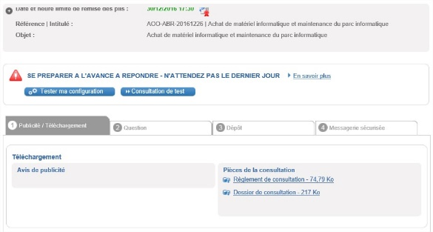

1. Rendez-vous sur la page principale de la consultation

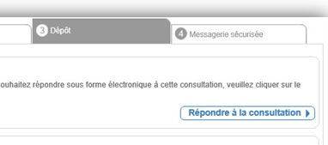

1. Sélectionnez le menu « Dépôt » et cliquez sur « Répondre à la consultation »

Si vous n’êtes pas encore identifié, vous serez alors invité à **saisir vos identifiant/mot de passe.**

*Si vous n’avez pas de compte utilisateur, ni de compte entreprise, vous ne pourrez pas réaliser de dépôt en ligne.*

# PRESENTATION DU MENU DEPOT

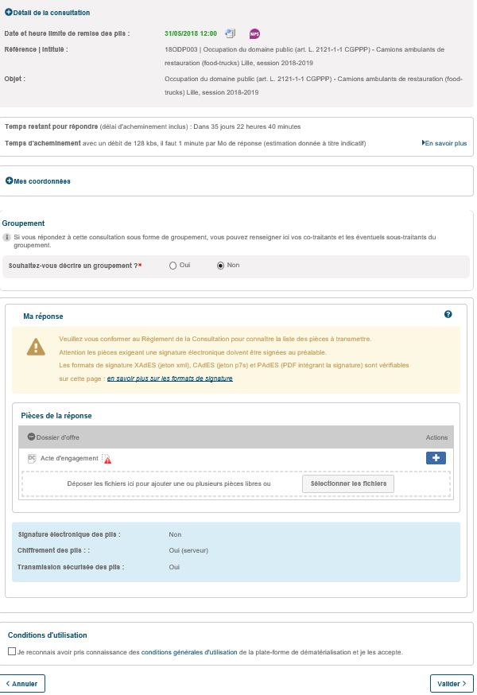

Retrouvez les informations principales de la consultation sur laquelle vous souhaitez remettre une offre.

Information sur le délai restant pour répondre

Vérifiez vos coordonnées (entreprises & personnelles)

Renseignez, le cas échéant, les informations sur votre groupement (cotraitant, sous-traitant,…).

Déposez, en quelques clics, les documents constitutifs de votre offre.

La signature électronique n’est pas obligatoire !

Les conditions générales d’utilisation.

# ACTION 2 : VERIFIEZ VOS COORDONNEES

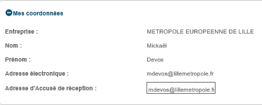

**Vérifiez ici vos coordonnées utilisateur**.

Le cas échéant, vous pouvez indiquer une adresse email spécifique si vous souhaitez réceptionner l’accusé de réception électronique de votre dépôt sur une boîte mail différente de votre compte.

# ACTION 3 : EN CAS DE GROUPEMENT, COMPLETEZ LES INFORMATIONS NECESSAIRES

**Renseignez la constitution de votre groupement**.

Complétez le type de groupement et indiquez l’ensemble des membres du groupement (co-traitant, sous-traitant,..)

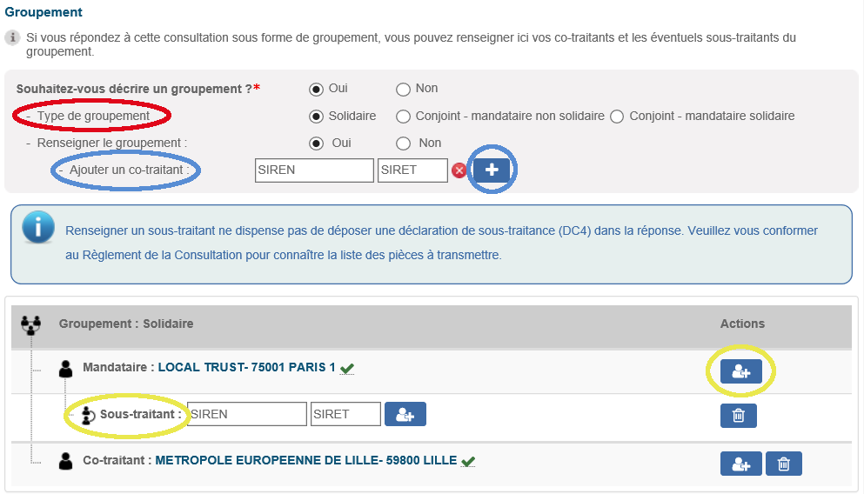

# ACTION 4 : DEPOSEZ VOS DOCUMENTS



**Pour déposer vos documents, rien de plus simple :**

* Déposer votre acte d’engagement, en cliquant sur .
* Pour ajouter d’autres documents, il vous suffit de cliquer sur 

**En cas de procédure allotie,** sélectionnez dans un premier temps les lots sur lesquels vous souhaitez remettre une offre.

**Cliquez simplement dans la barre de « sélection des lots » pour faire apparaître le menu déroulant.**

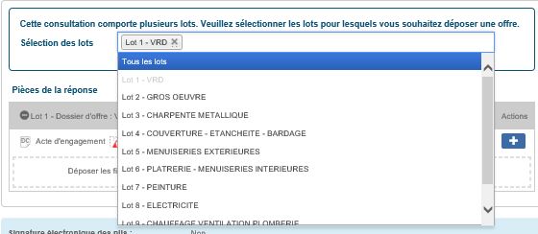

# ACTION 5 : ACCEPTATION DES CONDITIONS GENERALES D’UTILISATION

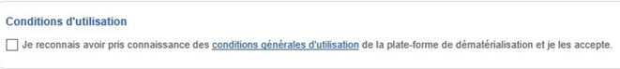Après en avoir pris connaissance, **cochez la case** pour accepter les conditions d’utilisation.

# ACTION 6 : VALIDATION DE VOTRE ENVOI

Une fois avoir validé, une icône de chargement vous indiquera que votre envoi est « en cours ».

Le temps de chargement peut prendre quelques minutes, selon votre débit internet et la taille de l’offre remise.

# ACCUSE-RECEPTION DE VOTRE ENVOI

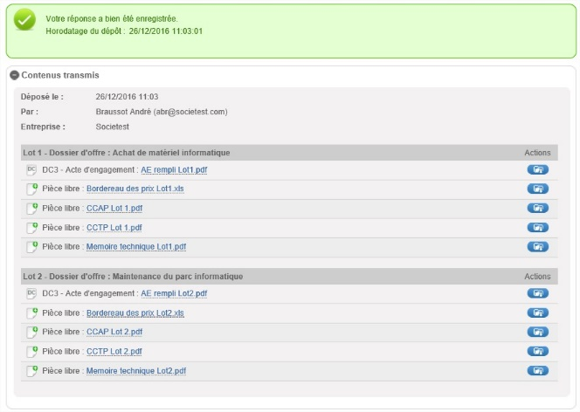Lorsque votre pli sera réceptionné, vous serez dirigé vers une page confirmant la bonne réception de votre pli et recevrez un accusé de réception sur l’adresse email renseignée.